Лабораторная работа

Тема: . Создание и редактирование контуров.
Цель лабораторной работы – Научиться отражать, копировать, удалять объекты Создавать и редактировать контуры.
Студенты должны научиться:
- Отражать объекты
- Копировать объекты
- Удалять объекты
- Создавать и редактировать контуры

Разберем работу на примере создания металлической крышки.
ВЫПОЛНЯЕМОЕ ДЕЙСТВИЕ | РЕЗУЛЬТАТ
1. Рисуем окружность.
2. В панели инструментов выбираем инструмент Формы звезд. | 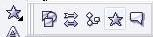
В настройках выбираем 24-рехконечную звезду. | 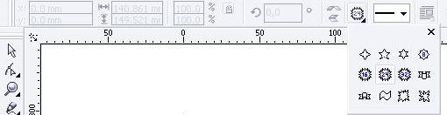
Рисуем. Располагаем ее так, чтобы вершины немного выступали за границы окружности.
3. Выбираем оба объекта и нажимаем Сварить. | 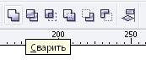
4. Далее рисуем еще две окружности.
5. Убираем контур у всех фигур. Самый дальний объект окрашиваем в 70% Black.
Остальные два объекта в цвета, которые вам хочется или необходимо. Например так: |  | 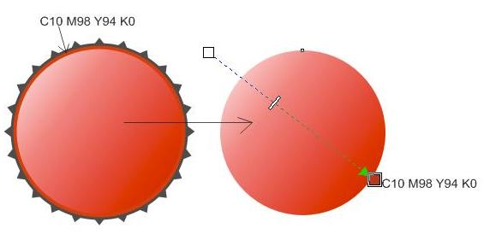
6. В панели инструментов выбираем Интерактивное перетекание. |  | 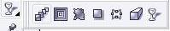
Делаем плавный переход сначала между дальним и средним объектом. |  | 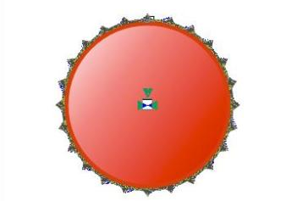
Затем между средним и ближним объектом. |  | 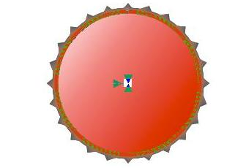
7. Теперь создаем блики. Рисуем два объекта произвольной формы, один внизу, другой ниже. Раскрашиваем их в белый цвет.
8. Затем применяем инструмент Интерактивная прозрачность. |  | 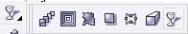
9. Если хотите, добавьте что-нибудь еще.
результат:

Создать объект:
